6. NAPIREND | Ügyiratszám: ZAN/ 940-2 /2025.

ELŐTERJESZTÉS
a Képviselő-testület 2025. június 10-i nyilvános ülésére

Tárgy: | A Zánka 311/9, 311/48, valamint 311/2 hrsz-ú belterületi, kivett helyi közút elnevezése
Előterjesztő: | dr. Oláh Kálmán polgármester
Előkészítette: | Dresselné Steiner Ibolya lakcím nyilvántartási ügyintéző

TISZTELT KÉPVISELŐ-TESTÜLET!

A Zánka belterület 311/9, 311/48, valamint 311/2 hrsz-ú belterületi, kivett helyi közút nem rendelkezik közterület elnevezéssel, amelyet a településrészen kialakítandó telekkialakítások tesznek szükségessé.

A névtelen kivett helyi közutak elhelyezkedéséből adódóan célszerű azok azonos elnevezése, melyre az Erdőalja utca elnevezés javasolt.

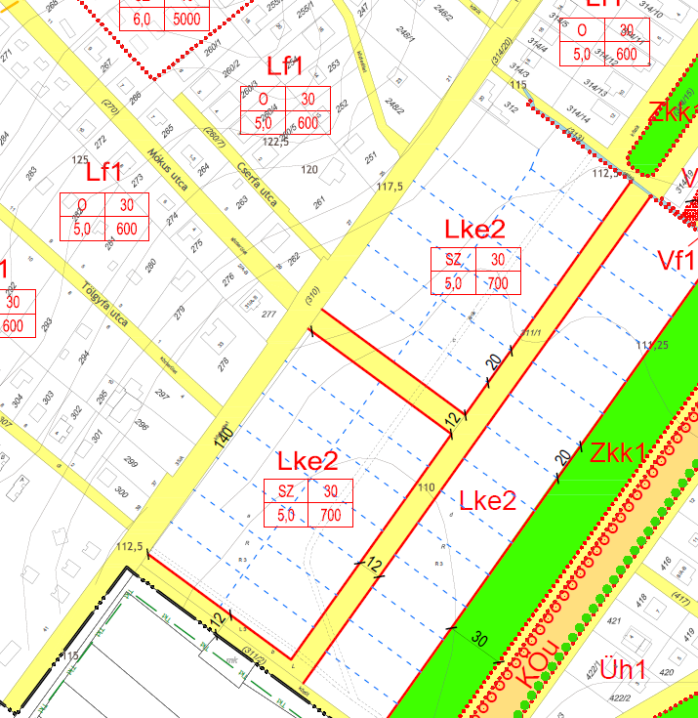

Magyarország helyi önkormányzatairól szóló törvény 2011. évi CLXXXIX. törvény (Mötv.) 13. § (1) bekezdés 3. pontja az önkormányzat kötelező – a 42. § 8. pontja szerint át nem ruházható képviselő-testületi – feladatai közé sorolja a közterületek elnevezést.

Az Mötv. értelmében:

14/A. § (1) Minden belterületi és olyan külterületi közterületet el kell nevezni, amely olyan ingatlanhoz vezet, amelyen a magyar építészetről szóló törvény szerinti épület található.
(2) Közterület elnevezéseként nem alkalmazható
a) ugyanazon településen vagy a fővárosban ugyanazon a kerületen belül azonos jellegű közterületre alkalmazandó azonos,
b) kormányrendeletben meghatározottak szerint a közterületek megkülönböztetését lehetővé tevő szabályokkal való ellentét miatt összetéveszthető, vagy
c) kormányrendeletben meghatározottak szerint a közterületek elnevezésére vonatkozó technikai feltételekkel ellentétes elnevezés.
(3) Közterület élő személyről nem nevezhető el.

A közterületek elnevezésének, valamint az elnevezésük megváltoztatására irányuló kezdeményezés és a házszám-megállapítás szabályairól szóló 7/2023. (IV.27.)
önkormányzati rendelet értelmében:

„2. Közterületek elnevezése

2. §
A közterületek elnevezésénél figyelemmel kell lenni a helyi kulturális, természeti vagy történelmi értékekre, sajátosságokra, a magyar nyelvhelyesség követelményeire, továbbá arra, hogy az elnevezés közérthető legyen.

3. §
(1) Kiemelkedő, köztiszteletben álló személyről közterületet elnevezni halála után 20 év elteltével lehet.
(2) A közterület elnevezésekor előnyben kell részesíteni a helyben jól ismert, a településhez születése, vagy munkássága folytán erősen kötődő, a helyi társadalom körében is elismert személyekről történő névadást.
(3) Kizárólag vezetéknevet alkalmazni csak akkor szabad, ha a névadó személyiség általánosan ismert, vagy ha az elnevezés egy családról történik.
(4) Új közterület elnevezésénél betűk vagy számjegyek nem helyettesíthetik a közterületnevet.

6. §
(1) A közterület elnevezése és megváltoztatása a Képviselő-testület hatáskörébe tartozik. Az elnevezésről, annak megváltoztatásáról a képviselő-testület határozattal dönt.

7. §
(1) A közterület elnevezésében, elnevezésének megváltoztatásában érintett közterület lakóinak véleményét ki kell kérni.

Az elnevezésekre vonatkozó javaslat a helyben szokásos módon, 2025. április 29-én közzé lett téve, amelyre lakossági vélemény, észrevétel, javaslat nem érkezett.

Kérem a Tisztelt Képviselő-testületet, hogy az előterjesztést megvitatni és a határozati javaslatot elfogadni szíveskedjen.

HATÁROZATI JAVASLAT

Zánka Község Önkormányzata Képviselő-testülete a Zánka 311/9, 311/48, valamint 311/2 hrsz-ú belterületi, kivett helyi közutat Erdőalja utca néven nevezi el.

Felkéri a jegyzőt, hogy a közterület házszámozásával kapcsolatos döntést a 7/2023. (IV.27.) önkormányzati rendelet, valamint a címkezelésről szóló 322/2024. (XI. 6.) Korm. rendelet Korm. rendelet előírásai szerint hozza meg.

Határidő: azonnal
Felelős: jegyző

Zánka, 2025. június 6.

dr. Oláh Kálmán
polgármester

